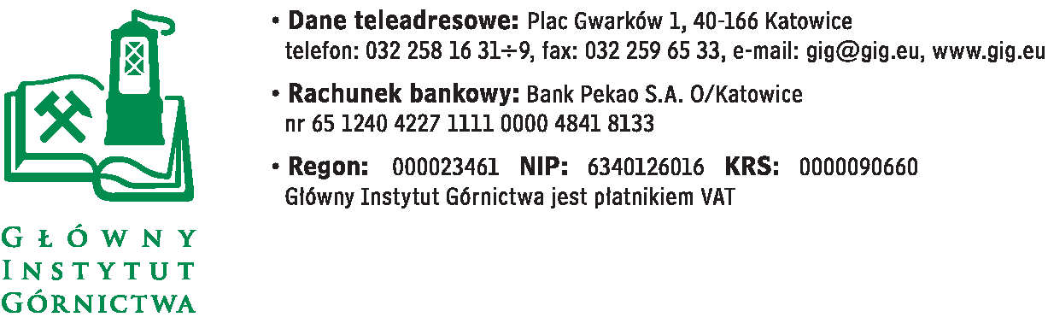

FZ-1/4361/KB/15 Katowice, dnia 21.09.2015

Wyjaśnienia do SIWZ

na dostawę gazów technicznych i mieszanin gazowych wraz z dzierżawą butli.

W związku z wprowadzeniem zmian do SIWZ w dn. 17.09.2015 nastąpiła zmiana terminu składania ofert na dzień 24.09.2015 godz. 10.00. Otwarcie ofert nastąpi w dniu 24.09.2015 o godz. 10.30
( a nie jak pomyłkowo podano w odpowiedziach do SIWZ w dn. 24.10.2015) w Głównym Instytucie Górnictwa, Plac Gwarków 1,40 - 166 Katowice, Gmach Dyrekcji, Dział Handlowy (FZ-1) pokój 226.
Za wystąpienie omyłki pisarskiej przepraszamy.

Przewodniczący Komisji Przetargowej

Mgr Monika Wallenburg

